Opció Múltiple
Aquest tipus de pregunta és una de les més utilitzades en els qüestionaris. És una pregunta de tipus test amb diverses opcions i amb una o diverses respostes correctes.
Per crear una pregunta d'aquest tipus haurem de seguir els següents passos:
- Emplenar els Paràmetres generals.
- Seleccionar si la pregunta tindrà una única resposta correcta o vàries.
- Activar/Desactivar Barrejar respostes?, si volem que canvie l'ordre de les respostes en cada intent. És interessant activar-ho en determinats qüestionaris perquè l'alumnat no puga copiar-se les respostes.
- Triar si volem que les respostes es numeren o no, seleccionant una opció del desplegable.
- Confeccionar les respostes afegint, en cadascuna d'elles:
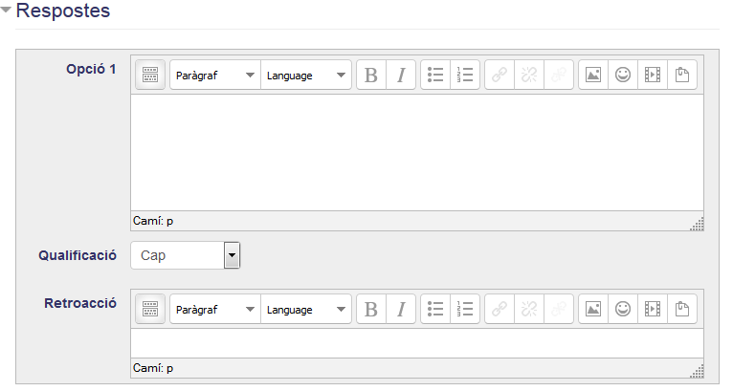
<HTML><ul></HTML> <HTML><li></HTML><HTML><ul></HTML> <HTML><li></HTML>El text de la resposta<HTML></li></HTML> <HTML><li></HTML>La qualificació assignada a cada resposta. Si la resposta és única, se li assigna 100%. En cas de ser múltiple, se li assignarà un pes corresponent al nombre de respostes. Per exemple si hi ha quatre respostes correctes, li assignaríem a cadascuna 25%.<HTML></li></HTML> <HTML><li></HTML>La retroacció que se li mostrarà a l'alumnat per a cada resposta.<HTML></li></HTML><HTML></ul></HTML> <HTML></li></HTML><HTML></ul></HTML>
- En cas de voler més respostes, prémer el botó Espais en blanc per 3 opcions més.
- Configurar la retroacció combinada, la qual permet fixar el text que se li mostrarà a l'alumne després de respondre a la pregunta en funció de si la resposta és correcta, incorrecta o en cas de resposta múltiple, no haja seleccionat totes les respostes correctes.
- Seleccionar, en cas que es vulga penalitzar per cada intent incorrecte, un valor des del desplegable. Així mateix, si s'ha configurat el qüestionari com a manera interactiva amb diversos intents, podem incloure pistes en la pregunta que s'aniran mostrant a l'alumne després de cada intent.
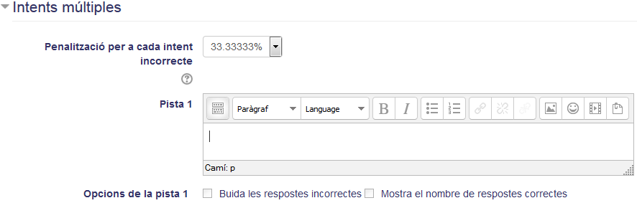

Com es mostra la pregunta?
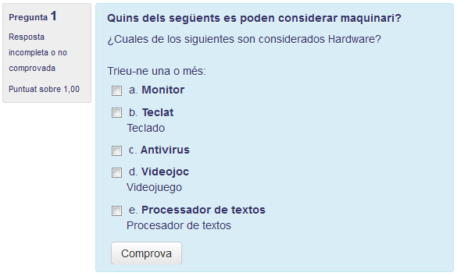

Com es mostra en respondre?
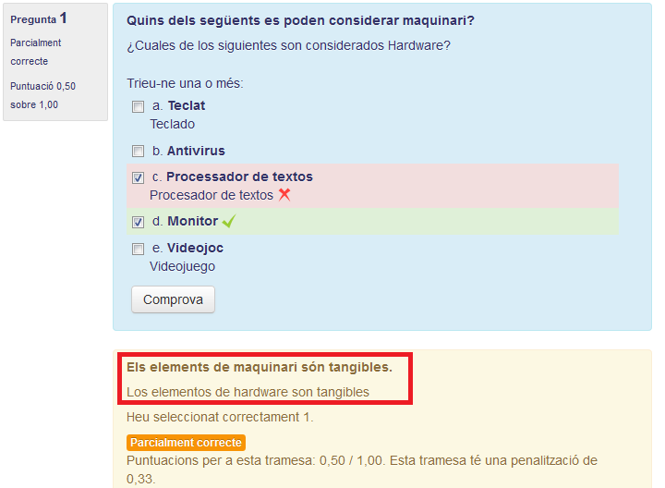

Cas pràctic
En aquest cas pràctic continuarem amb el banc de preguntes del punt anterior. Per a això, crearem, dins de l'anterior, una pregunta d'opció múltiple amb les següents opcions:
- El nom serà Components Maquinari.
- L'enunciat serà Quins dels següents elements es poden considerar maquinari?
- Es permetran diverses respostes.
- Les respostes seran: Monitor (50% qualificació), Teclat (50% qualificació), Videojoc (sense qualificació), Processador de textos (sense qualificació) i Antivirus (sense qualificació).
- Sense penalització per intent incorrecte.

Retroalimentación
Els paràmetres de la pregunta seran:
- Nom: Components Maquinari.
- Enunciat de la pregunta: Quins dels següents elements es poden considerar maquinari?
- Una o diverses respostes: Es permeten diverses respostes.
- Respostes:
  - Elecció 1: Monitor
  - Qualificació: 50%
  - Elecció 2: Teclat:
  - Qualificació: 50%
  - Elecció 3: Videojoc
  - Qualificació: Cap
  - Elecció 4: Processador de textos
  - Qualificació: Cap
  - Elecció 5: Antivirus
  - Qualificació: Cap
- Penalització per cada intent incorrecte: 0%

Tornar a Qüestionaris i banc de preguntes · Aules — nivell mitjà

